

**Università degli Studi di Catania**

Corso di Laurea Magistrale in Ingegneria Informatica - LM32

**Iterazione 3**

**Titolo del progetto:** attendApp – attendence management system.

**Studente:** Giuseppe Lucchese

**Matr.** 1000000350

**Corso:** Ingegneria del Software

**Docente del Corso:** Prof. Orazio Tomarchio

**3 – Iterazione 3**

**3.1 - Introduzione**

Nella terza iterazione ci si concentra sulla richiesta di autorizzazione, da parte dei dipendenti, per per eventi eccezionali quali ore di permessi, malattie o ferie o per la richiesta di svolgimento ore straordinarie.

Lato responsabile ci si concentra sulla gestione di tali richieste.

Per la terza iterazione i casi d’uso su cui concentrarsi sono i seguenti:

* U​C4: Richiedi autorizzazione eventi eccezionali.
* UC5: Richiedi autorizzazione ore straordinarie.
* UC10: Gestisci eventi eccezionali.

**3.2 – Analisi Orientata agli Oggetti**

**3.2.1 Modello di Dominio**

La disciplina che in termini di UP si occupa di fornire dettagli sul dominio è la Modellazione del Business, in particolare essa comprende la stesura del Modello di Dominio, elaborato grafico in cui vengono identificati i concetti, gli attributi e le associazioni considerati significativi.

Relativamente ai casi d’uso scelti (UC4,UC5 e UC10), dopo un’attenta valutazione dello scenario principale di successo sono emerse necessità circa l’introduzione di nuove classi concettuali.

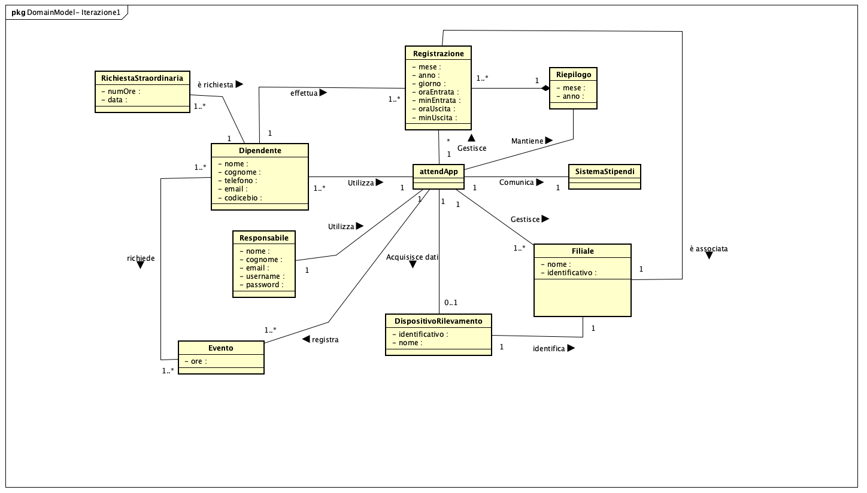

le classi concettuali introdotte sono le seguenti:

1. **RichiestaStraordinaria:** entità necessaria per modellare la richiesta di ore straordinarie da inviare al sistema stipendi.
2. **Evento:** entità necessaria per modellare la richiesta di ore per un evento eccezionale.

**2.2.2 Diagramma di sequenza di sistema**

Procedendo con l’analisi Orienta agli Oggetti, il passo successivo è la creazione del Diagramma di Sequenza di Sistema (SSD) al fine di illustrare il corso degli eventi di input e di output per lo scenario principale di successo del caso d’uso UC4

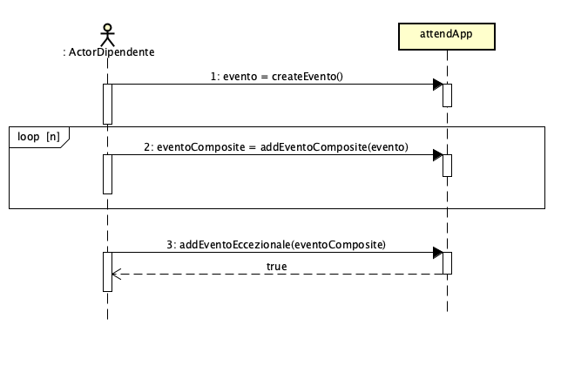

per il caso d’uso UC5 il diagramma di sequenza di sistema è il seguente:

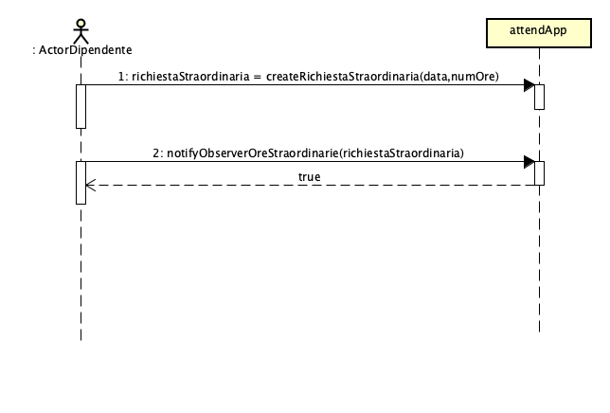

per il caso d’uso UC10 il diagramma di sequenza di sistema è il seguente:

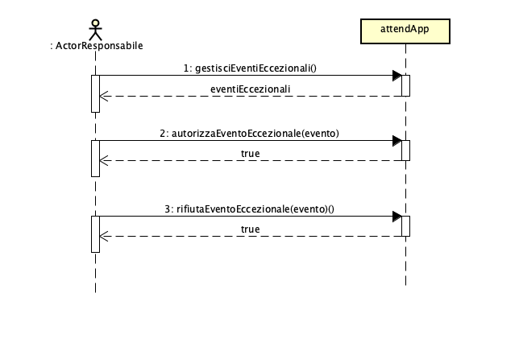

**2.3 – Progettazione**

La progettazione orientata agli oggetti è la disciplina di UP interessata alla definizione degli oggetti software, delle loro responsabilità e a come questi collaborano per soddisfare i requisiti individuati nei passi precedenti. L’elaborato principale di questa fase che è stato preso in considerazione è il M​odello di Progetto,​ovvero l'insieme dei diagrammi che descrivono la progettazione logica sia da un punto di vista dinamico (Diagrammi di Interazione) che da un punto di vista statico (Diagramma delle Classi).

**2.3.1 - Diagrammi di sequenza**

Gli scenari presi in considerazione per la realizzazione dei diagrammi di sequenza sono i seguenti:

1. Invio richiesta per un evento eccezionale da parte di un dipendente loggato .
2. Gestione di una richiesta per evento eccezionale da parte del responsabile.
3. Vedi allegato inviaRichiestaEventoEccezionaleSD.jpg
4. Vedi allegato gestisciRichiestaEventoEccezionaleSD.jpg

**2.3.2 – Diagramma delle classi per la seconda iterazione**

Nel diagramma delle classi per la terza iterazione si aggiungono nuove classi e metodi necessari per la gestione delle richieste e del loro invio verso il sistema.

Si noti l’applicazione del pattern **Composite** per gestire la richiesta come una composizione di richieste di tipo diverso.

Vedi allegato ClassDiagram.jpg